Демонстрационный вариант контрольных измерительных материалов по географии в 8 классе в 2024 году.

1.Укажите крайнюю северную материковую точку России
1) мыс Челюскин;
2) Мыс Диксон;
3) Мыс Флигели;
4) Мыс Лопатка
2. С какой страной Россия не имеет сухопутных границ:
1) Украина;
2) Белоруссия;
3) Армения;
4) Азербайджан.
3. Выявите, какое время показывают часы в Москве (II часовой пояс), если известно, что в г. Норильске (VI часовой пояс) в данный момент 20 ч.
1) 16 ч.;
2) 24 ч.;
3) 2 ч.;
4) 17 ч.
4. Обширная область земной коры, обладающая устойчивостью, это –
1) Платформа,
2) Горст,
3) Щит,
4) Морена
5. Западная Сибирь, Волго-Уральский район, Европейский Север, шельф Сахалина — это крупные ресурсные районы. Определите, запасы какого полезного ископаемого здесь сосредоточены
1) угля;
2) нефти и газа;
3) железных руд;
4) руд цветных металлов
6. Определите, какой из типов климата характеризуется следующим набором свойств: годовая амплитуда температур 50-60 °С, небольшая (0,2-0,Зм) высота снежного покрова, господство антициклональных типов погоды
1) морской;
3) умеренно-континентальный;
2) континентальный;
4) резко континентальный.
7. Какой из перечисленных городов, показанных на карте, находится в зоне действия антициклона?
1) Архангельск;
2) Сыктывкар;
3) Ростов-на-Дону;
4) Нижний Новгород
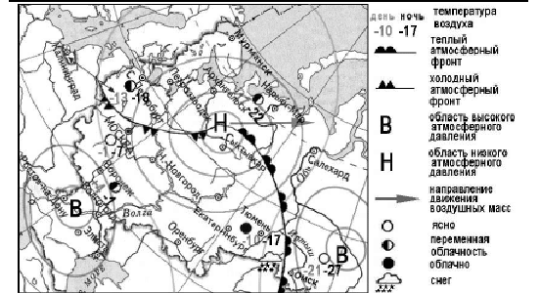

8. Карта погоды составлена на 17 января. В каком из перечисленных городов, показанных на карте, на следующий день вероятно существенное похолодание?
1) Москва
2) Омск
3) Тюмень
4) Элиста
9. Определите, какие из перечисленных рек относятся к бассейну Северного Ледовитого океана
1) Дон, Кубань;
2) Волга, Терек, Урал;
3) Амур;
4) Лена, Енисей, Обь
10. Заполненное водой крупное естественное понижение земной поверхности – это:
1) болото
2) река
3) водохранилище
4) озеро
11. Амур, Бурея, Зея относятся к рекам с:
1) весенним половодьем,
2) поводочным режимом,
3) летним половодьем,
4) равномерным стоком.
12. Процесс разрушения почвы водой и ветром называется:
1) Агротехникой
2) Мелиорацией
3) Эрозией
4) Рекультивацией
13. Какая из перечисленных природных зон занимает наибольшую площадьв России?
1) лесотундра
2) тундра
3) тайга
4) степь
14. Группа студентов из Ростова-на-Дону занимается изучением экосистем
крупных рек. Какой из перечисленных заповедников им необходимо
посетить для изучения экосистем дельты одной из крупнейших рек Сибири?
1) Усть-Ленский
2) Тебердинский
3) Печоро-Илычский
4) Окский
15. Для зоны тундр характерны животные (выберите двоих):
1) песец
2) белый медведь,
3) лемминг,
4) бурый медведь,
5) лось.
16. Воссоздайте правильную последовательность почвенных горизонтов от поверхности вглубь земли?
1) материнская порода
2) гумусовый
3) вымывания
4) вмывания
17. Какой зональный тип почв формируется под хвойными лесами в условиях избыточного увлажнения и умеренно-теплого лета?
______________________________________________________________________________________________________________________________________________

18. Во время экскурсии учащиеся сделали схематическую зарисовку залегания горных пород на обрыве у берега реки. Расположите показанные на рисунке слои горных пород в порядке возрастания их возраста (от самого молодого до самого старого). Запишите в таблицу получившуюся последовательность букв.
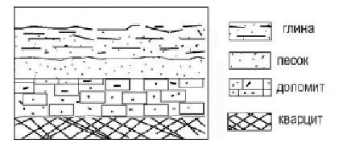
А) глина
Б) кварцит
В) песок

19. Перечислите все известные вам причины большого количества озер в Карелии и на Кольском полуострове.
_________________________________________________________________________________________________________________________________________________________________________________________________________________________________________________________________________________________

